Com imprimir?

Primer de tot, important entrar amb el vostre usuari a l’ordinador, no amb un genèric, i sempre a la mediateca (en altres ordinadors no funcionarà).
Un cop tenim un arxiu que volem imprimir, busquem l'opció d’imprimir segons el document. Per exemple, en un Word ens em de dirigir a “arxiu” i “imprimir”.
Un cop aquí ens podem trobar en la situació d'haver diverses impressores per escollir, sempre escollirem “SHARP BP50C26 PCL6 en PCKAYLEIGH”.
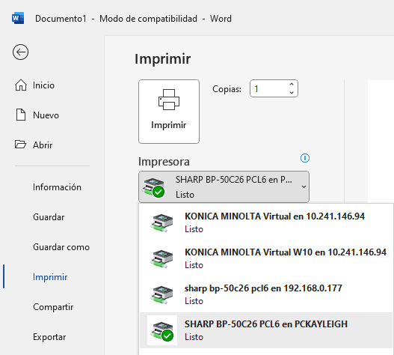
Prenem “Imprimir” i ens haurà de sortir una pestanya com la següent mostrant el nostre nom d’usuari a “nom d’usuari”. NO CAL TOCAR RES AQUÍ, NOMÉS ACCEPTAR:
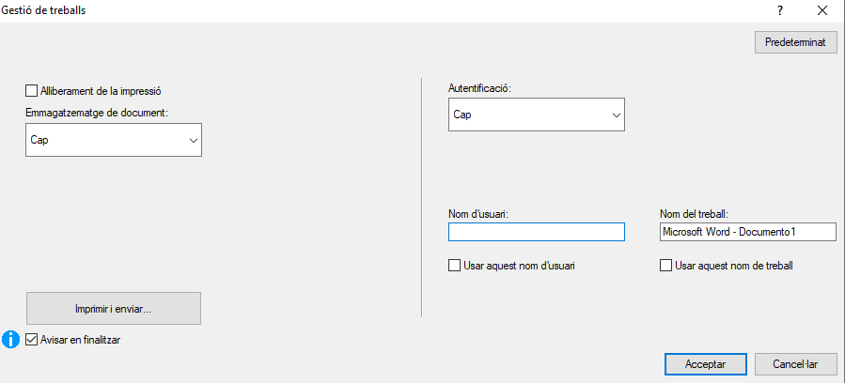
Ens dirigim a la impressora (situada al costat de consergeria, al davant de material).
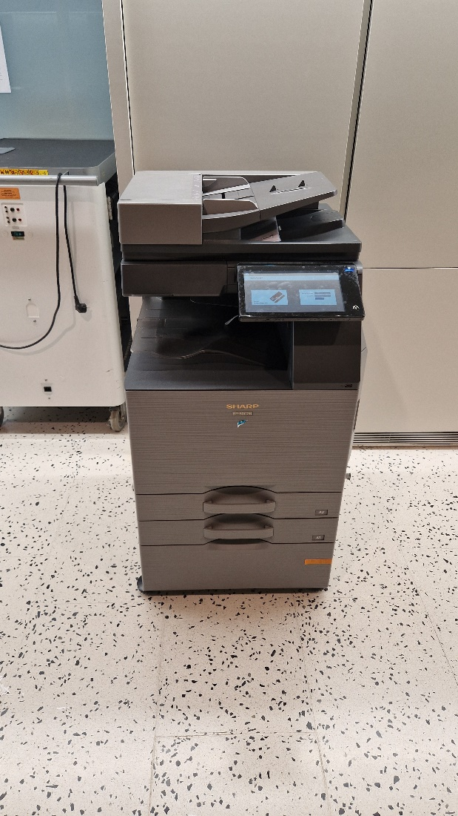
(Per encendre-la, hi ha un botó a la dreta de la pantalla.)
Hi ha dues maneres d’iniciar sessió en la impressora. Important entrar amb el mateix usuari que el que estàvem utilitzant al ordinador.
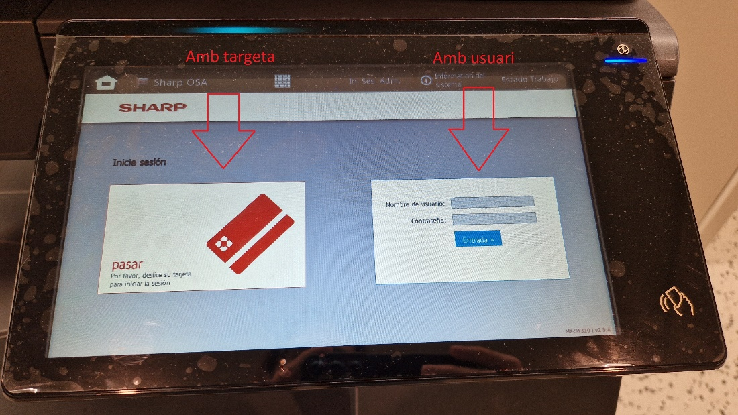

Amb targeta

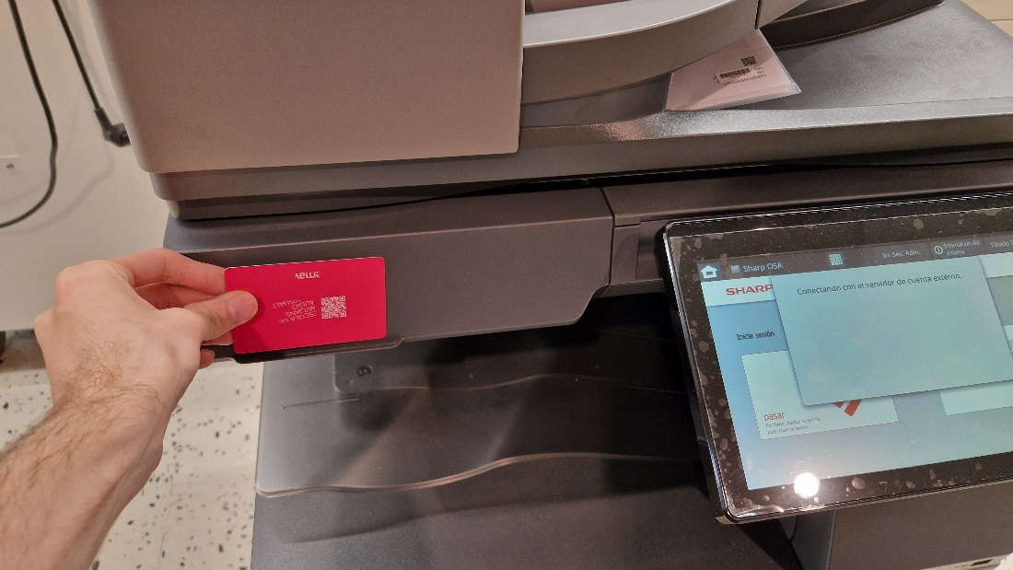
Entra automàticament.

Amb usuari
Pitjar el requadre gris al costat de “nombre de usuario”. El mateix amb la contrasenya.
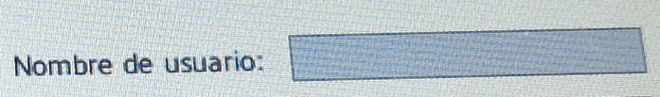
Un cop aquí, introduïu el vostre nom d’usuari que utilitzeu per entrar als ordinadors, i seguit de “@campusemav.com”. És a dir, si el meu nom d’usuari es per exemple joan, aquí s’hauria d'escriure joan@campusemav.com

La contrasenya es la mateixa que utilitzeu per entrar a qualsevol ordinador amb el vostre usuari.
I prémer “entrada>>”

Un cop dins

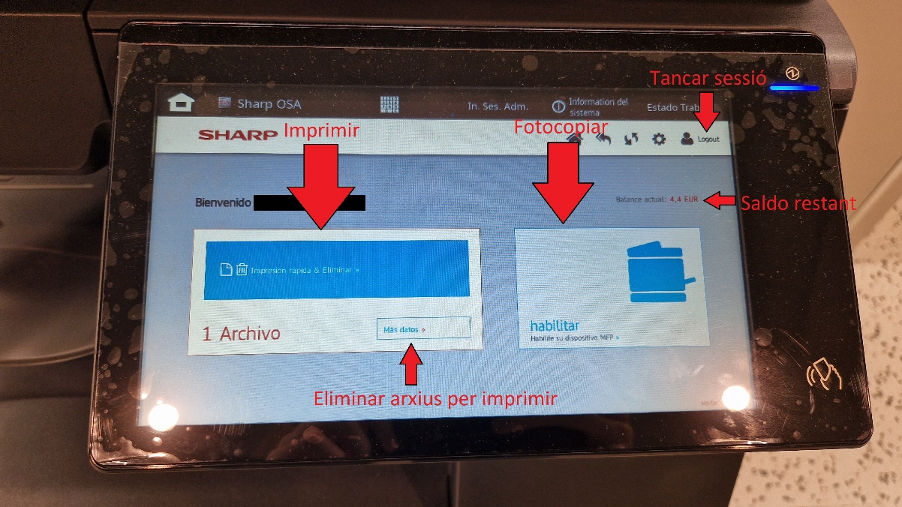

Eliminar arxius per imprimir
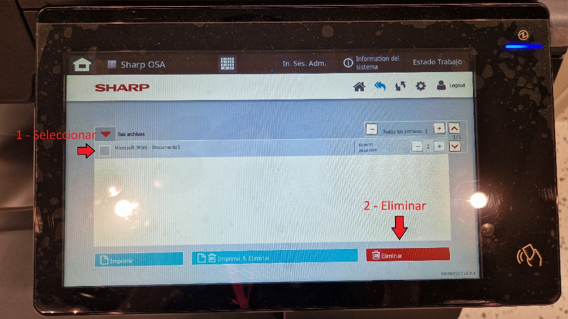

Fotocopiar
